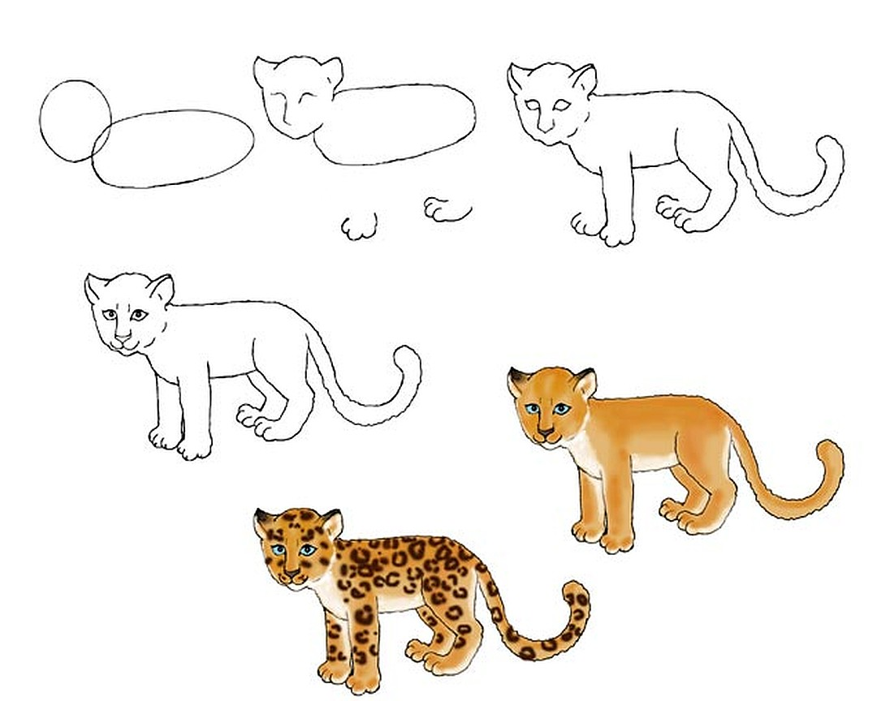

Ребята, продолжаем учиться рисовать животных. Сегодня вы с помощью схем попробуете нарисовать представителей семейства кошачьих. Выберите один из двух предложенных рисунков, нарисуйте.

А потом нарисуйте второй рисунок, где будет изображено ваше любимое животное или птица, или рыбка. Удачи!

**Иманов Н. – нет заданий 1 и 2 !!!!**

**Фандюшкин М. – нет заданий 1 и 2 !!!!**

**Шварева С. - нет заданий 1 и 2 !!!!**

**Еронин С. - нет заданий 1 и 2 !!!!**

